试 验 报 告

试验名称：海绵垫断裂伸长率

主检： |  | 日期： | 2021年8月24日
审核： |  | 日期： | 年月日
批准： |  | 日期： | 年月日

北京光华荣昌汽车部件有限公司实验室

声 明

⑴ 报告无检测机构“实验室”章无效。
⑵ 报告无主检、审核、批准人签字无效。
⑶ 报告涂改无效
⑷ 复制报告未重新加盖“实验室”章无效。
⑸ 对检测报告若有异议，请收到报告后15个工作日内通知主检人。
⑹ 送样检测仅对样品负责。
⑺ 电子版报告无安全密码无效。

试验单位：北京光华荣昌汽车部件有限公司实验室
地 址：北京市昌平区流村镇工业园区
电 话： (010) 60793358-5711 邮 编：102200

样品名称 | 靠背及头枕发泡 | 车 型 | L5000
样品件号 | DZ15221519970 | 样品数量 | 5件
委托单位 | 座椅开发部 | 生产单位 | /
送 样 者 | 李朝峰 | 送样日期 | 2021年8月23日
试验地点 | 北京光华荣昌汽车部件有限公司实验室 | 试验日期 | 2021年8月24日
试验项目 | 海绵垫断裂伸长率
试验标准 | GB/T 6344-2008
试验目的 | 量产品
试验结果 | 经检验所送样品所检验项目不符合要求
备 注

一、试验条件
试验时间： | 2021年8月24日—2021年8月24日
试验地点： | 北京光华荣昌汽车部件有限公司实验室
试验人员： | 王伟
环境温/湿度： | 温度：23℃；湿度：52 %
二、试验仪器设备
序号 | 设备名称 | 设备编号 | 规格型号 | 厂家 | 精度 | 有效期
1 | 拉力试验机 | N-074 | QT-1176 | 高泰检测仪器有限公司 | ±0.5% | 2022年8月21日
三、试验方法及评价标准
1、试验方法
在夹钳中心位置夹持试样，以保证拉力中心线通过夹钳的中点。
a)1型样条，拉伸速度500mm/min±50mm/min,标距为50mm，启动试验仪，使可移动的夹持器移动，拉伸试样至断脱。记录断裂强力，单位为牛顿（N）；记录断裂伸长或断裂伸长率，单位毫米（mm）或百分率（%）。
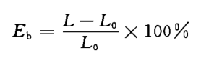
2、评价标准
≥110％
四、标准偏离
1、标准偏离
无
五、试验结果
1、试验结果
样品  名称 | 序号 | NO.1 | NO.2 | NO.3 | NO.4 | NO.5
L5000  靠背及头枕发泡 | 断裂伸长率（%） | 87.92 | 88.83 | 95.39 | 108.53 | 98.82
L5000  靠背及头枕发泡 | 断裂伸长率（%）中值 | 95.39

2、结果照片
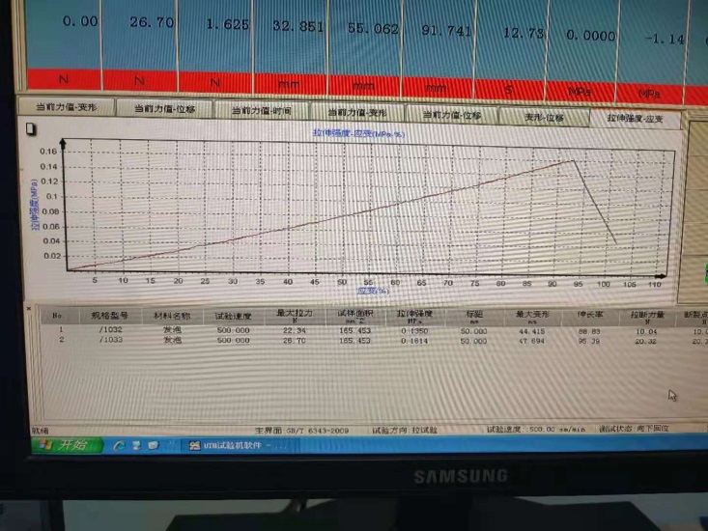
3、试验结论
不合格
备注: 合格: 达到要求; 不合格: 未达到要求; 不评价:未提供评价标准:
六、试验照片
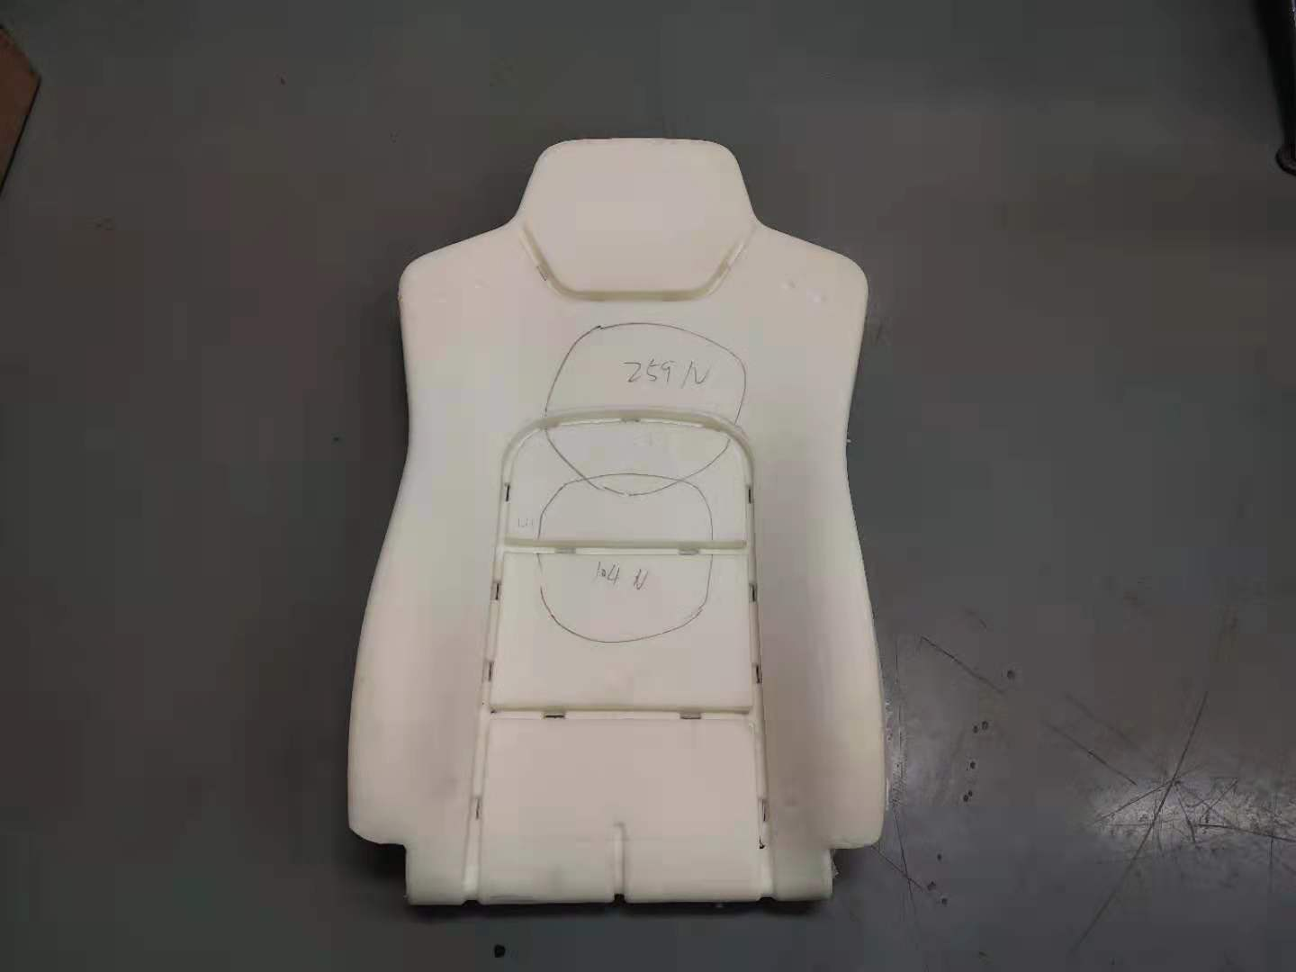
来样照片
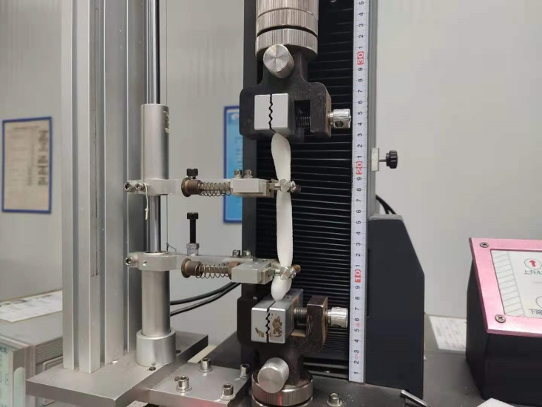
试验中
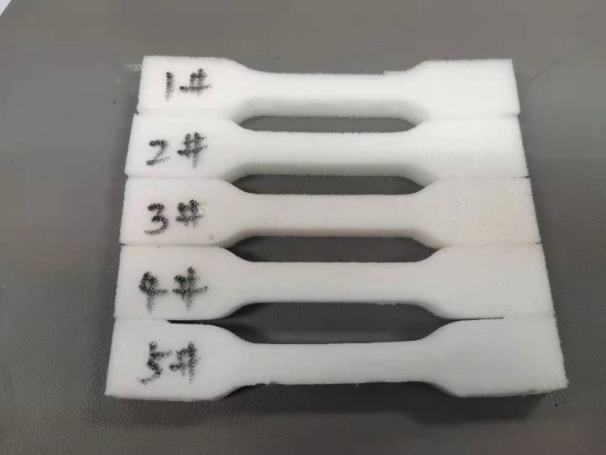 | 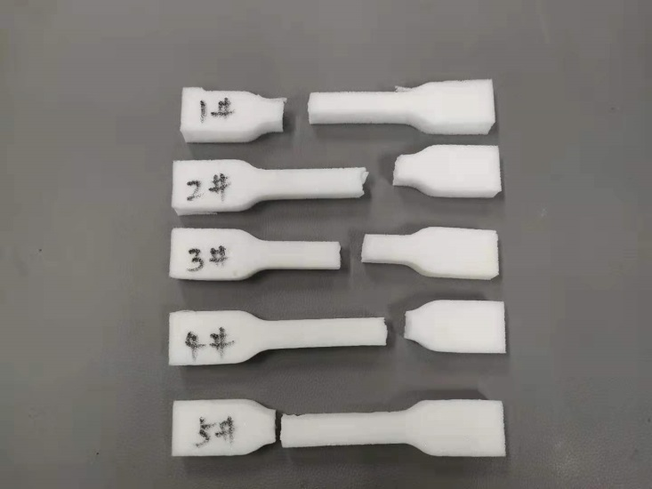
试验前 | 试验后
附录：样品情况表
项 目 | 样品情况
车辆名称、型号、商标 | L5000
车辆类型 | /
车辆生产厂 | /
样品名称 | 靠背及头枕发泡
规格型号 | DZ15221519970
结构 | /
材料名称 | /
正面颜色 | /
**报告结束**

